<https://blog.csdn.net/jackghq/article/details/54974141>

ssh–secure shell，提供安全的远程登录。从事嵌入式开发搭建linux开发环境中，ssh的服务的安装是其中必不可少的一步。ssh方便一个开发小组中人员登录一台服务器，从事代码的编写、编译、运行。方便代码的共享及管理。ssh是一种安全协议，主要用于给远程登录会话数据进行加密，保证数据传输的安全。

## 0. SSH分客户端openssh-client和openssh-server

如果你只是想登陆别的机器的SSH只需要安装openssh-client（ubuntu有默认安装，如果没有则sudo apt-get install openssh-client），如果要使本机开放SSH服务就需要安装openssh-server。

## 1. 查看当前的ubuntu是否安装了ssh-server服务。默认只安装ssh-client服务。

dpkg -l | grep ssh

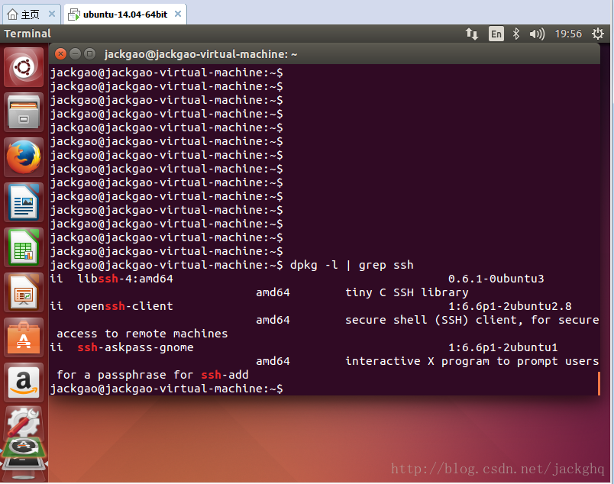

## 2. 安装ssh-server服务

sudo apt-get install openssh-server

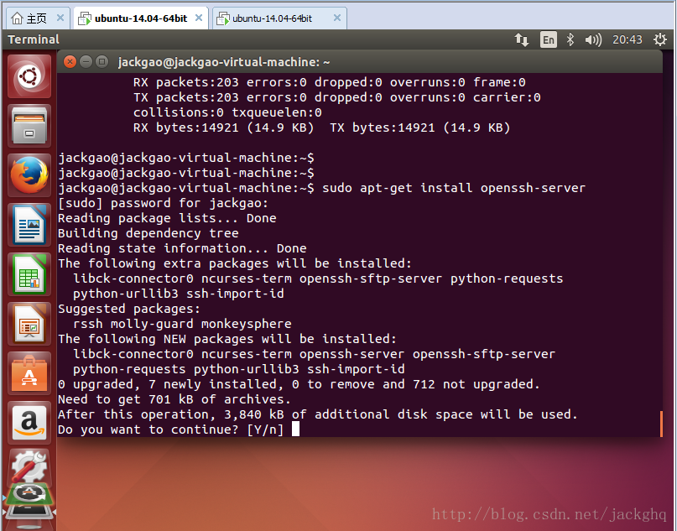   
再次查看安装的服务：

dpkg -l | grep ssh

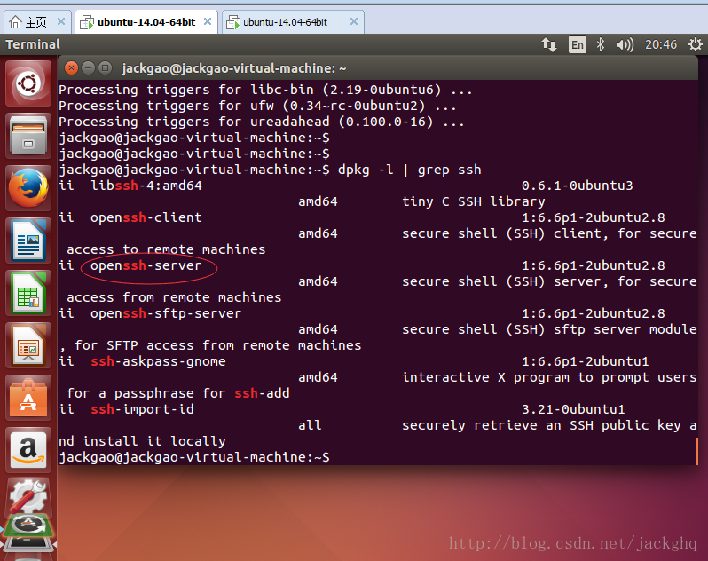   
然后确认ssh-server是否启动了：

ps -e | grep ssh

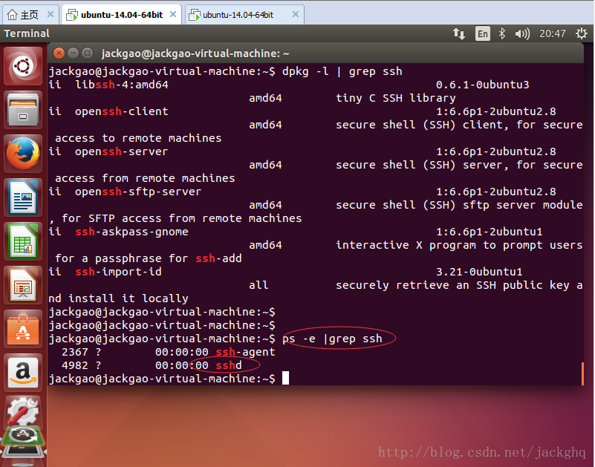   
如果看到sshd那说明ssh-server已经启动了。   
如果没有则可以这样启动：sudo /etc/init.d/ssh start或sudo service ssh start   
配置相关：   
ssh-server配置文件位于/etc/ssh/sshd_config，在这里可以定义SSH的服务端口，默认端口是22，你可以自己定义成其他端口号，如222。（或把配置文件中的”PermitRootLogin without-password”加一个”#”号,把它注释掉，再增加一句”PermitRootLogin yes”）   
然后重启SSH服务：   
sudo /etc/init.d/ssh stop   
sudo /etc/init.d/ssh start

## 3. 登陆SSH（Linux）

ssh username@192.168.1.103   
其中，username为192.168.1.103机器上的用户，需要输入密码。   
断开连接：exit

## 4. 测试

（1）服务器：192.168.1.103(jackgao用户)   
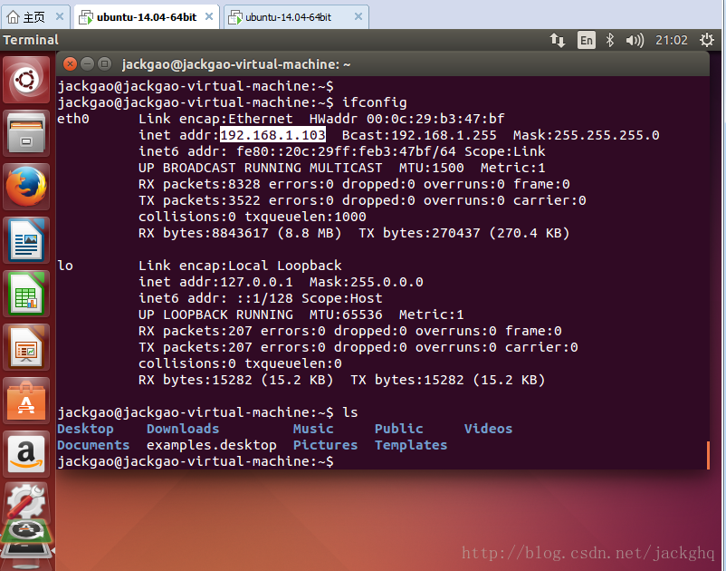   
（2）客户端：192.168.1.104(root用户)   
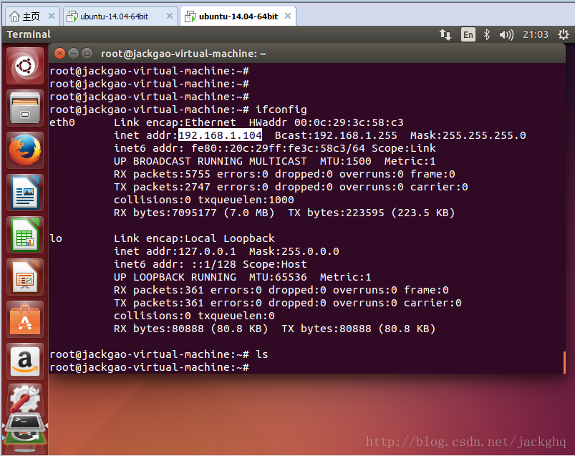   
（3）客户端远程ssh登录服务器   
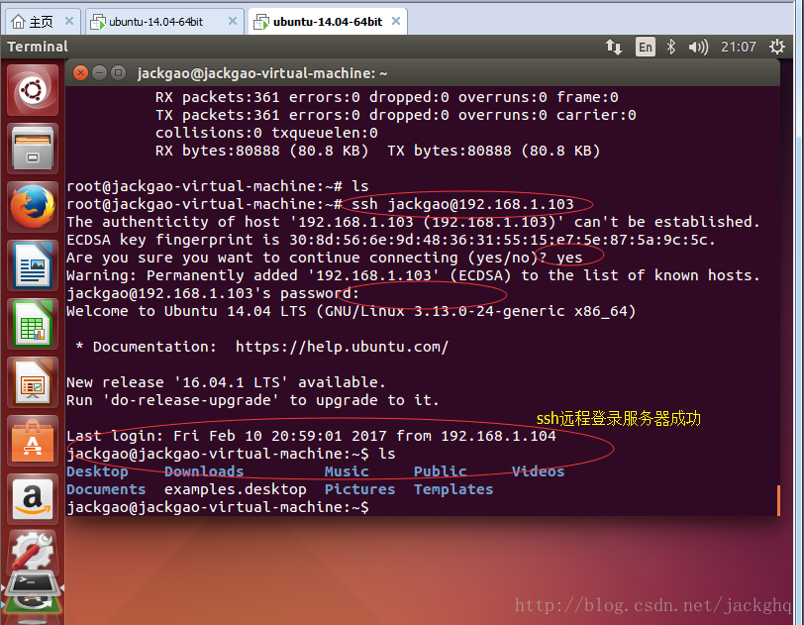   
（4）退出远程登录   
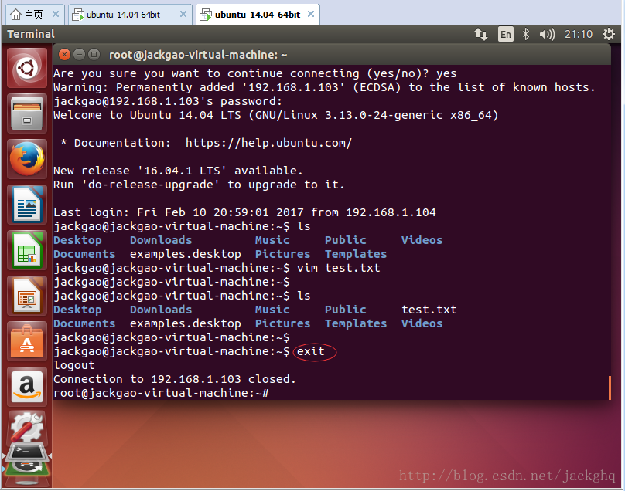

另外，如果安装了ssh服务，windows下可以使用xshell或者putty链接这台ubuntu了（但是每次都得输入用户名和密码，即使xshell可以存储用户名和密码但是登陆速度很慢。所以可以使用公共密钥的登陆方式来提高速度和安全性。参考链接：ubuntu SSH配置 以及 与xshell文件传输<http://blog.sina.com.cn/s/blog_53683dc20102v3wz.html>）

参考链接及相关：   
1. ubuntu开启SSH服务   
<http://www.cnblogs.com/xiazh/archive/2010/08/13/1798844.html>   
2. Ubuntu 14.04远程登录服务器–ssh的安装和配置   
<http://jingyan.baidu.com/article/9c69d48fb9fd7b13c8024e6b.html>   
3. ubuntu14.04 ssh的安装及使用方法   
<http://jingyan.baidu.com/article/0eb457e52e50ad03f1a90518.html>   
4. ubuntu16.04安装 + xshell连接虚拟机   
<http://blog.csdn.net/chi_wawa/article/details/52467914>   
5. ubuntu SSH配置 以及 与xshell文件传输   
<http://blog.sina.com.cn/s/blog_53683dc20102v3wz.html>   
6. ssh远程登录命令简单实例   
<http://www.2cto.com/os/201307/228495.html>   
7. 菜鸟Linux系列：[4]SSH免密码登陆远程服务器   
<http://jingyan.baidu.com/article/2fb0ba4043124a00f2ec5f0f.html>   
8. linux下ssh远程登录服务器入门操作   
<http://www.cnblogs.com/plwang1990/p/5279451.html>

版权声明：本文为博主原创文章，未经博主允许不得转载。 https://blog.csdn.net/jackghq/article/details/54974141